TARİHÇEMİZ
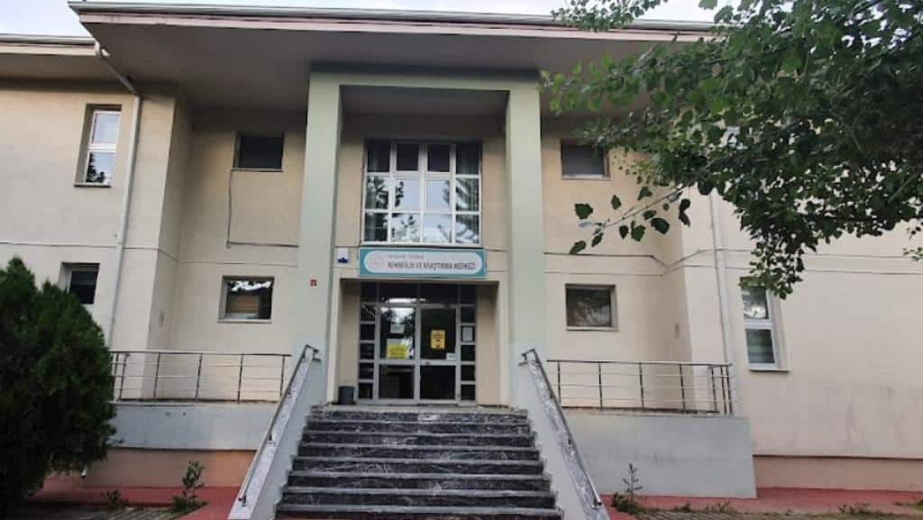
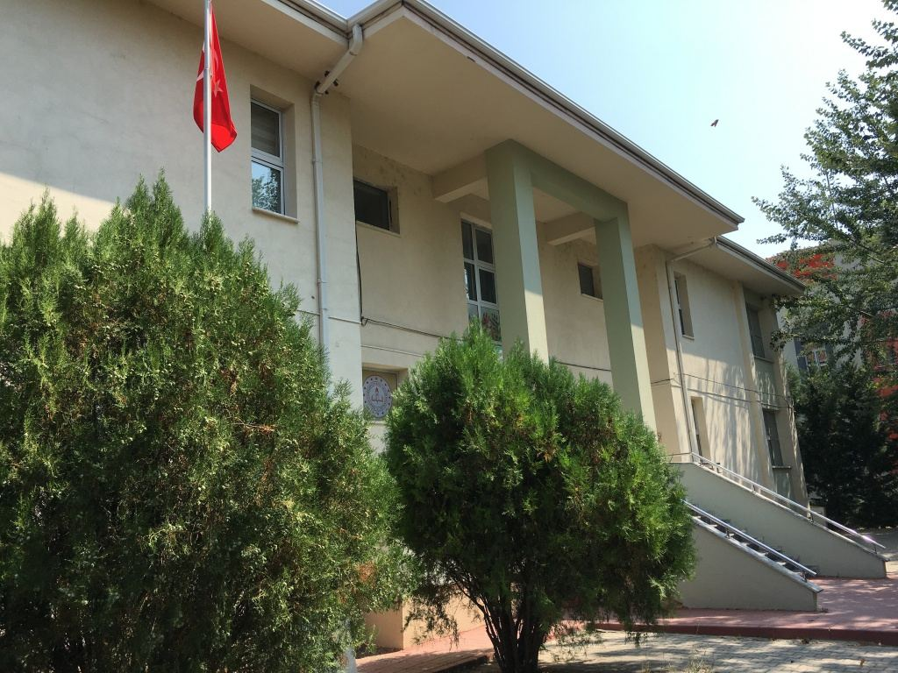

Merkezimiz ,2010 yılında, Tepebaşı Rehberlik ve Araştırma Merkezi adıyla, 1 kurucu müdür, 1 müdür yardımcısı, 3 rehber öğretmen/psikolojik danışman, 3 özel eğitim öğretmeni ile kurulmuştur. Merkezimiz rehberlik ve psikolojik danışma hizmetleri bölümü ve özel eğitim hizmetleri bölümü, 2010 yılı mayıs ayında , fiilen, Tepebaşı, Alpu, Beylikova, Günyüzü, İnönü, Mihalgazi, Mihalıççık, Sarıcakaya, Sivrihisar ilçelerine hizmet vermeye başlamıştır.
Temmuz 2021’de merkezimizin adı Şehit Şükrü Şahin Rehberlik ve Araştırma Merkezi olarak değiştirilmiştir. 1 müdür, 1 müdür yardımcısı, 11 psikolojik danışman ve rehber öğretmen, 9 özel eğitim öğretmeni, 1 fizyoterapist ile hizmet vermeye devam etmektedir.

